

**INTERRUPTION DE TACHE**

VOTRE LOGO ETABLISSEMENT

Dans MA bulle

pour VOTRE sécurité

**Isolé(e) et concentré(e) = attentif(ive) et disponible plus vite**

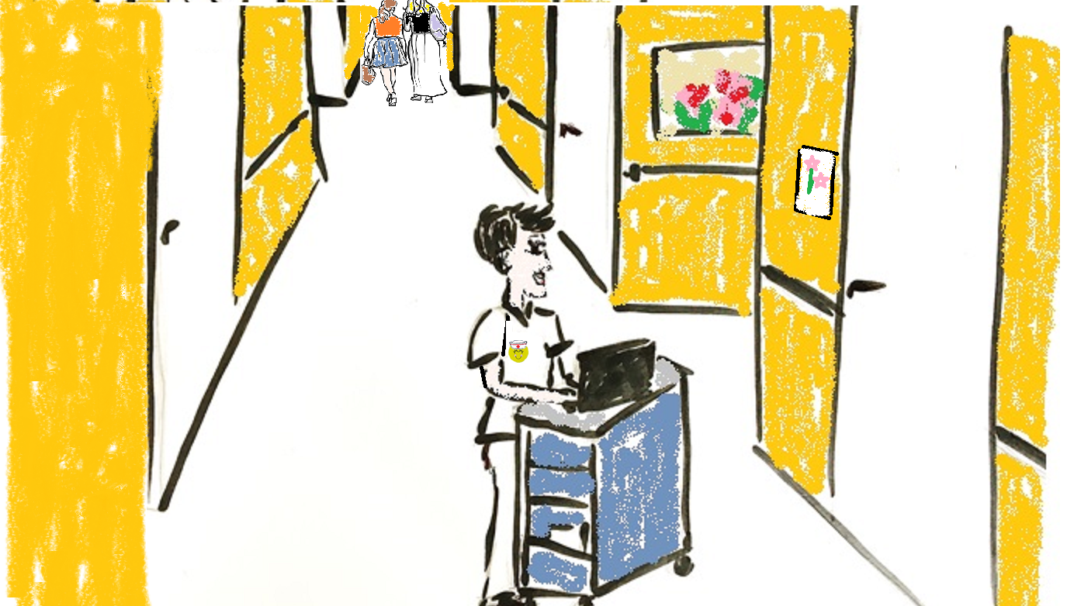





Dans **ma bulle** pour **la sécurité de tous**

**quand je distribue les médicaments,**

**une interruption c’est une erreur possible**



A distance, privilégiez les appels téléphoniques

**Si vous avez une question ou besoin d’aide :**

Sur place, adressez-vous à

de … à … au 02……

Précisez en fonction de votre organisation

**En cas d’urgence, l’ensemble des professionnels est bien sûr à votre entière disposition.**

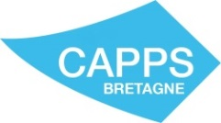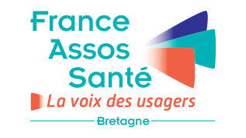

*Réalisée en collaboration avec la Clinique du Ter, le CHIC de Quimper, l’ESAT de Cornouaille les Papillons Blancs du Finistère, l’HIA Clermont Tonnerre et deux représentants d’usagers du système de santé*

*réalisé en collaboration avec la Clinique du Ter, le CHIC de Quimper, l’ESAT les Papillons Blancs et deux représentants d’usagers du système de santé*